План работы кружка «Волшебная шкатулка»
на период дистанционного обучения
(разработан на основе дополнительной общеобразовательной программы
«Маленький художник») Педагог Юдакова Е.Н.
на период с 31.01.2022г. по 06.02.2022г.
Группа 1 (1год обучения-1 класс)

N п/п | Период работы дата  (согласно расписания занятий) | Тема  Содержание занятий | форма предоставления детям изучаемого материала и заданий для выполнения. | форма обратной связи, предоставления детьми выполненных заданий.
1. | 1 неделя  31.01.  02.02. | Декоративное рисование по мотивам народных промыслов  «Одну ягодку беру»  Ветка с ягодами, хохломские ягоды.  По полученному в рассылке материалу просмотр этапов рисования.  Самостоятельная работа по образцу. (Приложение 1) | Группа WhatsApp | Фотоотчет личные сообщения Группа WhatsApp  через эл.почту  katte_1992@mail.ru
Работа педагога: Подготовить конспект занятия
полезные ссылки для самостоятельного просмотра
https://www.youtube.com/watch?v=otF8MXwi6Vc «Ветка смородины»
https://www.maam.ru/detskijsad/master-klas-zolotaja-hohloma-podgotovitelnaja-grupa.html
«Роспись хохлома».
2. | 1 неделя  31.01.  02.02. | «Украшение подноса ветками рябины»  Самостоятельная работа по образцу. (Приложение 1) | Группа WhatsApp | Фотоотчет личные сообщения Группа WhatsApp  через эл.почту  katte_1992@mail.ru
Работа педагога: Подготовить конспект занятия
Полезные ссылки:
https://www.maam.ru/detskijsad/konspekt-integrirovanogo-zanjatija-v-starshei-grupe-po-motivam-hohlomskoi-rospisi-grozd-rjabiny.html - «Ветка рябины»
https://www.youtube.com/watch?v=w67VV75mcDs - «Ветка рябины в круге».

Приложение1
Занятие по ИЗО по теме «Одну ягодку беру»
Тема занятия: «Одну ягодку беру»
Возраст: старший дошкольный возраст
Цель: Приобщение детей к истокам народного декоративно - прикладного искусства, развитие творческих способностей.
Программные задачи:
Обучающие:
Продолжать знакомить детей с народным искусством, росписью на изделиях хохломы и ее историей.
Рассмотреть основные элементы хохломской росписи, изделия хохломской росписи, исследовать из каких материалов сделаны.
Учить детей видеть и выделять характерные элементы росписи.
Упражнять в рисовании элементов узора «Ягодки»: «брусничка», «смородинка», «рябинка».
Учить детей пользоваться «тычком».
Развивающие:
Развивать интерес к изучению народных промыслов.
Развивать художественный вкус.
Воспитательные:
Воспитывать любовь и уважительное отношение к труду народных умельцев.
Интегрируемые образовательные области: «Художественно-эстетическое развитие», «Познавательное развитие», «Физическое развитие», «Речевое развитие», «Социально-коммуникативное развитие».
Планируемый результат: Дети умеют различать предметы Хохломы среди других предметов народного искусства, называют элементы хохломской росписи. Проявляют интерес к изучению народных промыслов.
Ход занятия:
Резные ложки и ковши ты разгляди-ка, не спеши:
Там травка вьётся и цветы растут нездешней красоты,
Блестят они как золотые, а может солнцем залитые. (Хохлома)
Хохлома - это деревянная посуда и мебель, расписанная растительным узором с использованием золотистого, красного, чёрного и иногда в небольших количествах зелёного и жёлтого цвета.
Традиционным элементом хохломского узора является травка, как обязательная часть любого растительного орнамента «хохломы», включающего в себя ягоды, листья, цветы.

Иногда среди элементов хохломской росписи встречаются птицы, рыбы, бабочки.

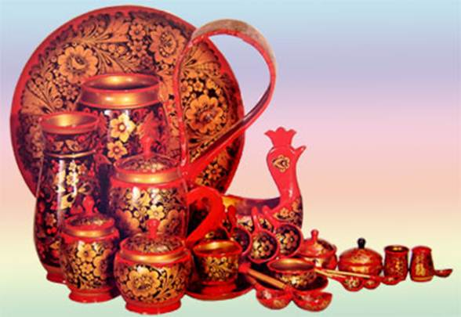

Этапы рисования:
1. Нарисовать простым карандашом элементы узора.
2. Раскрасить фон желтым цветом.
3. Красным цветом расписать ягоды, части цветов и т.д. (по замыслу рисунка).
4. Элементы травного орнамента на ведущем стебле можно выполнить зелёным цветом.
Чёрным цветом с добавлением зелёного для бархатистости кистью №1 обвести по вдавленному следу контур рисунка.
5. Кистью №1 выполнить оживки на листьях, цветах, ягодах и, если есть, на птицах, бабочках.
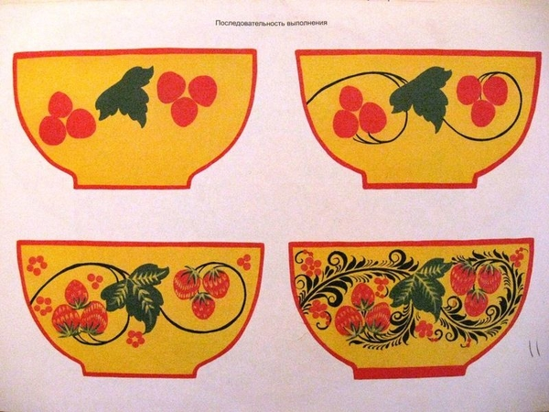

Приложение1
Занятие по ИЗО по теме «Украшение подноса ветками рябины»
Тема занятия: «Одну ягодку беру»
Возраст: старший дошкольный возраст
Цель: Создание условий для закрепления знаний о хохломской росписи.
Задачи:
- учить детей рисовать элементы хохломской росписи: ягоды, травка, листики, завиток, капелька, усики и т. д.
- развивать умение детей расписывать изделия в соответствии с изучаемым видом искусства.
- воспитывать любовь к искусству, любовь к прекрасному, интерес к познанию русской народной культуры.
Хохлома — старинный русский народный промысел, родившийся в 17 веке в округе Нижнего Новгорода. Старинное предание повествует: жил когда-то человек в нижегородских лесах, на берегу тихой реки. Кто он и откуда пришел, нам не ведомо. Вырезал тот человек деревянные чашки да ложки и так их раскрашивал, что, казалось, сделаны они из чистого золота. Узнал об этом царь и рассердился: «Почему у меня во дворце нет такого мастера! Ко мне его! Немедленно!» Стукнул посохом, топнул ногой и послал солдат, чтобы доставили умельца во дворец. Отправились солдаты выполнять царский приказ, но, сколько ни искали, не смогли найти чудо мастера. Ушел он неведомо куда, но прежде научил местных крестьян делать золотую посуду. В каждой избе сверкали золотом чашки да ложки.
Пошаговое рисование подноса ветками рябины:
1. Размещаем горизонтально лист бумаги. Рисуем большой круг. Отступаем от края 1 см и добавляем еще один контур круга, чтобы получить бортик для декоративного подноса.
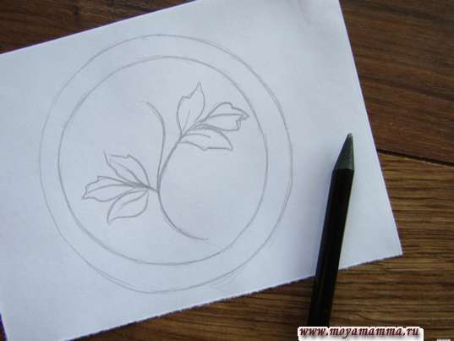
2. Начинаем рисовать в середине элементы для дальнейшей росписи. Это будут ветви и листья разной величины и формы.
3. Добавляем к двум ветвям грозди рябины. Каждая из них будет иметь много ягодок, которые изобразим на листе в виде маленьких кружков.
4. Добавляем небольшие детали каплевидной формы, чтобы украсить нашу тарелочку в стиле хохломской росписи.
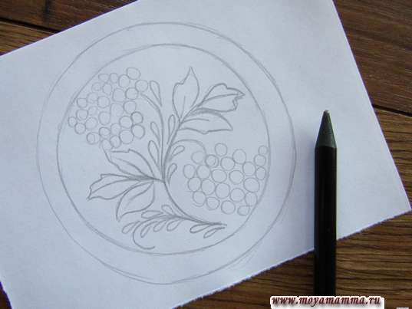
5. Закрашиваем круг черной гуашью, чтобы создать традиционный фон для хохломы.
6. Закрашиваем бортик тарелки желтой гуашью, чтобы придать деревянный вид.
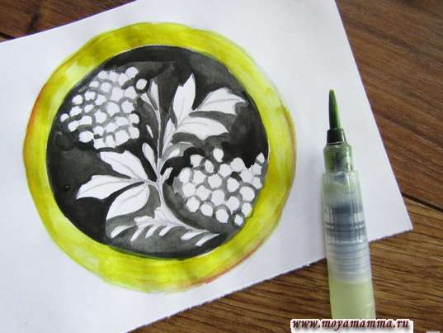
7. Спелые ягодки рябины закрашиваем красной гуашью. Можно дополнительно придать объем за счет бордового или коричневого цвета.
8. Все листочки и ветви создаем зеленым цветом.
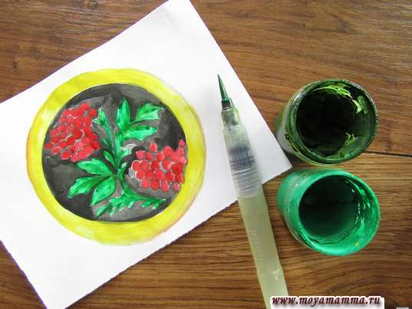
9. Придаем контур декоративной тарелки красной гуашью. Придаем блики на ягодках и листочках белым цветом.
10. Вот такая получилась «Хохломская роспись «Тарелка» при помощи гуашевых красок. По центру украшают ее две красивые грозди рябины.
